武汉大学计算机学院
2009～2010学年第二学期2009级《数字逻辑》
期末考试试题A卷参考答案

一、填空题（每空1分，共14分）
1．0、1 2．组合电路，存储电路 3．（11010.01）₂；（223）₈
4．（00110000 0101.0001）_{8421BCD} （0110 0011 1000）_{余3码}
5．[X]_{补}=10110 6．0.5^{V}，1.3^{V} 7．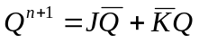
8．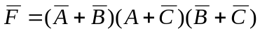 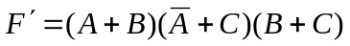
二、选择题（每题2分，共16分）
1．C 2．D 3．A 4．D 5．B 6．C 7．C 8．B

三、证明题（7分）
可用真值表或代数法证
四、化简题（7分）
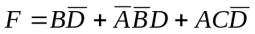
五、分析题（每小题10分，共20分）
1． 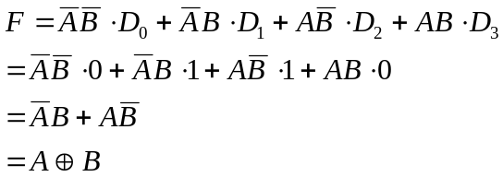
该电路实现异或逻辑功能
2． 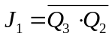 K₁=1 CP₁=CP
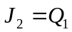 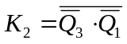 CP₁=CP
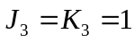 CP₃=Q₂
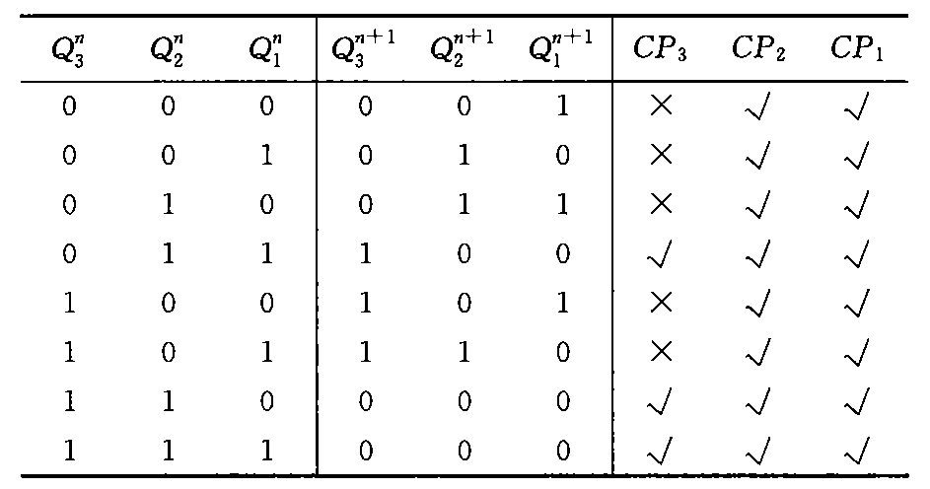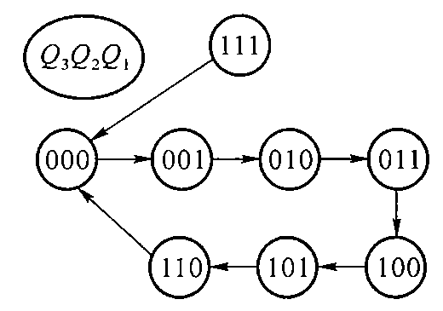
功能：异步七进制加法计数器，能自启动。
六、设计题（每小题10分，共20分）
1．参考P158图5.49
2．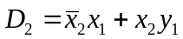 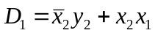
七、综合应用题（16分）
① 把74193设计成8进制计数器，计数规律为Q_{D}Q_{C}Q_{B}Q_{A}：
0000→0001→0010→0011
↑ ↓
0111←0110←0101←0100
当Q_{D}Q_{C}Q_{B}Q_{A}向1000进位时，强迫计数器产生清0信号，所以CLR=Q_{D}
② 用Q_{C}Q_{B}Q_{A}作八选一数据选择的地址选择端
③ 数据选择器的输入端D₀～D₇依次接入待产生序列的各位01101011
④ 设置工作启动按钮，提供清0脉冲，CPu外接工作脉冲，CP_{D}接“1”
⑤ 逻辑图如下：
CLR
Q_{D}
Q_{C}
CP_{U} Q_{B}
CP_{D} Q_{A}

≥1
“1”

A₂
A₁ 八选一MUX
A₀
G D₀ D₁ D₂ D₃ D₄ D₅ D₆ D₇
“0”
F
启动脉冲P_{s}
“1”
CP
0 1 1 0 1 0 1 1

